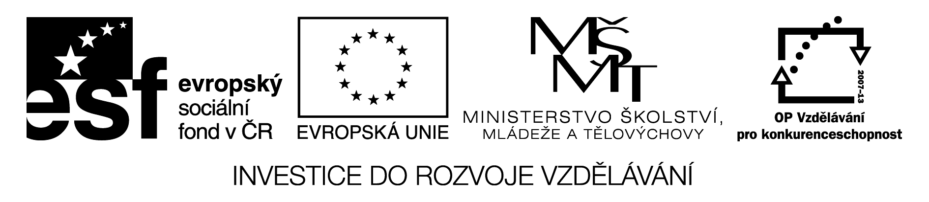

A letter from London

1.Read and complete according to the pictures:

Dear Emma,

We´re on a weekend break in 1. ------------------------. We arrived on Saturday morning. It was a long 2. -------------- journey, but I liked it. We are staying in a hotel.
Yesterday, we took a 3. -------------- trip on the river Thames. We saw 4. --------------------and 5.-------------------------------. Then we had a ride on the 6. --------------------------.
Today, we are going to see the 7. ------------------------ and the 8. -------------------------------.
Tomorrow, we are going to see 9. -------------------------- in the morning and to the 10.-------------------------------------- museum. Then, we´re going shopping in 11.-----------------------------. I´m really looking forward to that! We´ll be back home on Tuesday morning.
At the moment, I´m sitting in a restaurant and eating my lunch. Guess what ! 12. --------------------.
Lots of love,
Sonia

2. Write similar picture postcard about your trip or holiday for your homework.

Solution:

- Great Britain
- Bus
- Boat
- Houses of Parliament
- Big Ben
- London Eye
- Tower Bridge
- Tower Castle
- St. Paul´s Cathedral
- Madame Tussauds
- Oxford Street
- Fish and chips

Instructions:
Žáci doplňují do textu informace podle obrázků. Obrázky jsou pod danými čísly rozložené na jednom stole . Jedná se o autentické materiály – vlastnoručně pořízené fotografie a autentické brožurky. Žáci musí ke stolu přijít a zapamatovat si jednotlivé informace pod daným číslem a posléze si je zapsat do pracovního listu u svého stolku. Aktivita končí, když mají žáci doplňený celý pracovní list. Poté proběhne kontrola s učitelem. Za domácí úkol mohou žáci vypracovat podobná pozdrav z vlastního výletu či dovolené.

